臺北市監理處受理申請體檢業務契約書
附件三
臺北市監理處（以下簡稱甲方）依道路交通安全規則第64條第2項規定，指定 （以下簡稱乙方）辦理駕駛人體檢業務，經雙方協議同意訂立契約如下：
第 一 條：乙方辦理駕駛人體檢業務除依道路交通安全規則第64條規定、臺北市監理處受理申請體檢業務作業要點暨相關法令外，悉依本契約所訂條款辦理。
第 二 條：乙方依本契約辦理之駕駛人體檢業務〈以下簡稱體檢業務〉，包括駕駛人體格檢查、體能測驗及60歲以下職業汽車駕駛人駕駛執照定期審驗之體格檢查業務。
第 三 條：本契約有效期間自民國 年 月 日起至 年 月 日止。
第 四 條：乙方暫停或終止體檢業務時，應於暫停或終止前1個月以書面通知甲方，並由甲方以書面通知各有關機關。
乙方申請恢復辦理體檢業務時，依臺北市監理處受理申請體檢業務作業要點規定辦理。
第 五 條：乙方辦理體檢業務時，應設置下列人員及設施，：
(一)人員：
1.負責人。
2.醫師，並持有有效之醫師執照者。
3.護士，並持有有效之護士執照者。
4.檢、測助理工作人員1人至5人，須具有體格檢查暨體能測驗之工作能力者。
(二)設施：
1.須備有體格檢查規定項目之身高、體重、視力、辨色力、聽力暨醫師對受檢人四肢是否健全、活動能力、有無惡疾等項目檢定所使用之體格檢查全套設施。
2.須設置體能測驗規定測驗項目之夜視、視野全套測驗設施。
前項人員，並依醫師法及護理人員法規定辦理。
第 六 條：乙方辦理體檢業務時，應檢具印信及負責人、醫師、護士、檢、測助理工作人員印鑑，並將印模及啟用日期書面通知甲方備查，再由甲方將上列印模及啟用日期以書面通知各有關機關備查，人員異動或印信、印鑑更換時亦同；另本契約期限屆滿前1個月，乙方亦需檢具上列印模及啟用日期，以書面向甲方申辦續約作業，否則本契約於期限屆滿，契約關係當然消滅。
第 七 條：乙方辦理體檢業務時，除體格檢查之合格標準依道路交通安全規則第64條規定辦理；體能測驗之合格標準依據汽車駕駛人體能測驗項目標準表〈如附件1〉之規定辦理外，並須遵照醫療法規定，其檢、測紀錄應妥慎保管至少7年。
第 八 條：乙方辦理體檢業務所收費用，不得高於衛生主管機關訂定之收費標準，亦不得擅自變更，巧立名目額外收費。
第 九 條：乙方辦理體檢業務時使用之檢、測書表，應依甲方規定之體格檢查與體能測驗書表格式，自行印製。
第 十 條：甲方得會同臺北市政府衛生局派員提供行政協助，對於乙方每 年1次實施定期檢查，甲方亦得逕自不定期對乙方實施臨時檢查，並依據體檢業務檢查表〈如附件2〉辦理檢查作業，乙方不得拒絕。
第十一條：甲、乙雙方如依本契約、相關法令規定或協議而決定終止契約時，甲方對乙方不負損害賠償責任。
第十二條：乙方為醫療機構者，其負責人變更時，視同醫療機構歇業，契約當然終止。
第十三條：乙方於本契約有效期間內，在辦理體檢業務時，違反本契約與醫療法、醫師法及護理人員法等相關規定暨體檢業務檢查表規定得終止契約者，甲方得隨時終止本契約，乙方不得異議。
第十四條：本契約有效期間內，相關法令如有修訂時，應依其新規定辦理。同時，乙方辦理體檢業務之醫療機構、團體限以本契約之地址〈 〉為限。
第十五條：本契約為行政契約，契約期間甲、乙雙方如有爭議，以台北高等行政法院為管轄法院。
第十六條：本契約內容如有變更或其它未盡事宜，得由甲、乙雙方協議後修正。
第十七條：本契約一式3份，內容經甲、乙雙方同意後簽署，並由雙方各執乙份以茲證明，另以1份由甲方陳報臺北市政府交通局備查。
立契約書人
甲方：臺北市監理處
法定代理人：
乙方： 〈開業執照字號： 〉
代表人：
地址：
電話：
中華民國 年 月 日

汽車駕駛人體能測驗項目標準表
附件1
項 目 |  | 合 格 標 準 | 作 業 準 則
視 野 |  | 150度以上 | 180度的測驗儀器，左右眼均須見到150度以上為合格，在該項目欄內蓋「合格」章。
夜  視 | 暗 光 | 27刻度以下 | 100刻度的測驗儀器，在暗光27刻度以下仍能識別「c」字型缺口方位者為合格。
夜  視 | 眩 光 | 57刻度以下 | 100刻度的測驗儀器，在眩光57刻度以下仍能識別「c」字型缺口方位者為合格。
夜  視 | 恢 復 力 | 4秒以下 | 1.由眩光到一般光，須在4 秒以內（指示盤顯示）仍能識別儀器所示「c」字型缺口方位者為合格。  2.夜視三項均合格者在該項目欄內蓋「合格」章。

視 野 測 驗 儀 器 受 測 方 法
附件1-1

一、受測人鼻樑緊靠儀器板缺口，兩眼直視儀器中小鏡子，不得斜視（即眼珠不得左右轉動）雙手扶舉於儀器左右兩上方，以便於作感應手勢。
二、利用兩眼餘光，反應儀器兩邊滑輪出現情形，如感覺右邊滑輪有轉動時，右手立即作手勢，如感覺左邊滑輪有轉動時，左手立即作手勢。感覺兩邊滑輪都轉動時，左、右兩手立即作手勢。
三、本項測驗標準以左、右眼餘光視力均能見150度以上為合格。

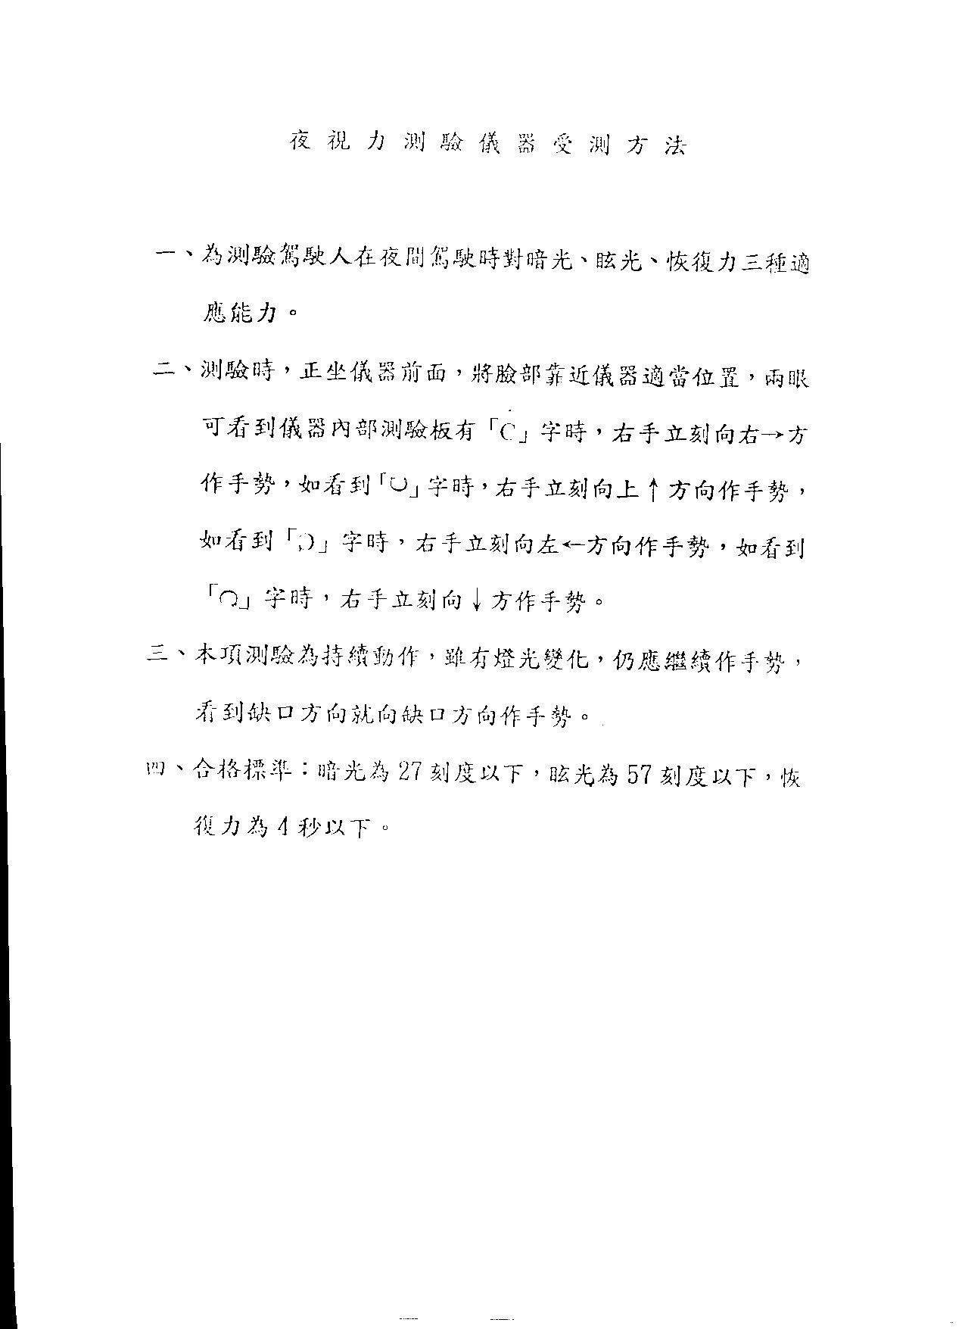
附件1-2

臺北市監理處督考體檢業務檢查表
附件2
年 月 日
受督考單位 |  | 督 考 人 員 | 姓 名 | 簽 章
督 考 時 間 |  | 督 考 人 員
區 分 | 項 目 | 督 考 事 實 | 處 理 準 則
體 格 檢 查 | 一、是否依據道路交通安全規則  第三章各條受理檢查。  二、是否依據道路交通安全規則第64條暨交通部73年10月2日交路(73)字第21928(一)號函附件之標準執行檢查。  三、檢查結果紀錄表與登記書之紀錄與註記是否確實相符。  四、檢查紀錄表是否齊全完備。  五、登記書表之填載有無錯誤或遺漏。  六、是否依規定收費或巧立名目增收規費。  七、是否有偽造檢查紀錄或填載不實之登記書表。 |  | 一、如違背第一至五項之一者，除檢查無效外，第1次記缺點1次，第2次累記缺點2次，第3次警告，第4次則予嚴重警告，第5次則自違規之日起，終止該醫療機構、團體辦理體檢業務之權。  二、如違背第六、七項之一經查證屬實，除先予終止該醫療機構、團體辦理體檢業務之權外，並另依法追究之。  三、經各監理機關反應或經第3人檢舉，經查證屬實者，依照前列第一、二項準則處理之。
體 能 測 驗 | 一、是否依據道路交通安全規則第三章各條受理測驗。  二、是否依據體能測驗標準暨交通部73年10月2日交路(73)字第21928(一)號函附件之規定執行測驗。  三、測驗結果紀錄表與登記書之記載與註記，是否確實相符。  四、測驗紀錄表是否齊全完備。  五、登記書表之填載，有無錯誤或遺漏。  六、是否依規定收費或巧立名目增收規費。  七、是否有偽造測驗紀錄，或填載不實之登記書表。 |  | 同上。
設 施 | 一、各項檢、測設施是否完善。  二、損壞設施是否繼續使用而作不實之檢測。  三、設施設置位置與操作是否適當。 |  | 如違背左列項目之一者，比照體格檢查處理準則第一、三項之規定處理之。

